Guide de montage du snake-bike
Version Mai 2024

Avant de démarrer
Ce guide part du postulat que tu as déjà un cadre préfabriqué. Pour le montage, tu auras besoin des outils suivants :
- Équerre
- Clés plates
- tube de graisse multi-usage
- Pince coupe-gaine
- Kit pour vélo (avec clés Allen, dérive chaine, etc)
- Perceuse (si certains tous sont en attente de mesures in situ)
- Meule (si certaines découpes attendent des mesures in situ)
- Casque et lunettes (si vous utilisez la meule et/ou la perceuse)
Voici votre cadre :
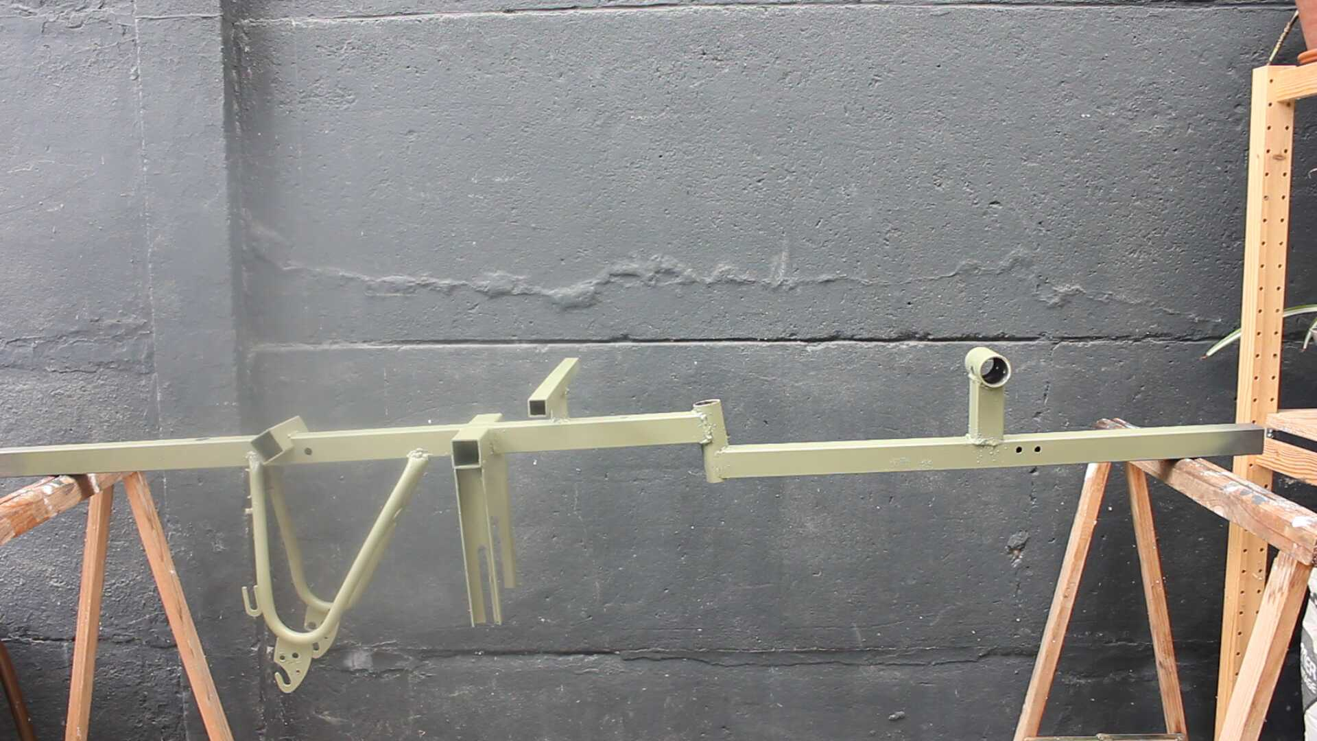
Il est beau n’est-ce pas ? Allez, c’est parti pour en faire un véhicule en bonne et due forme.
Si tu as absolument tout sous la main et qu’il ne te manque rien, ce montage peut être fait en une demi journée. Si c’est ton premier et que tu y vas plus à tâtons, compte une journée complète.

Montage kit tricycle
Si, comme moi, tu as fait ton cadre avec un triangle arrière de roue pour enfant, il faudra fabriquer un petit adaptateur pour empêcher la structure arrière de remonter. Cet adaptateur est un simple rectangle en alu/acier avec deux trous dedans.
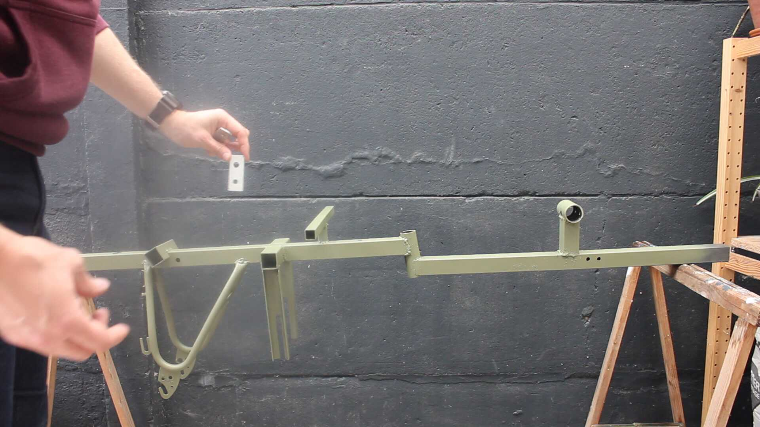
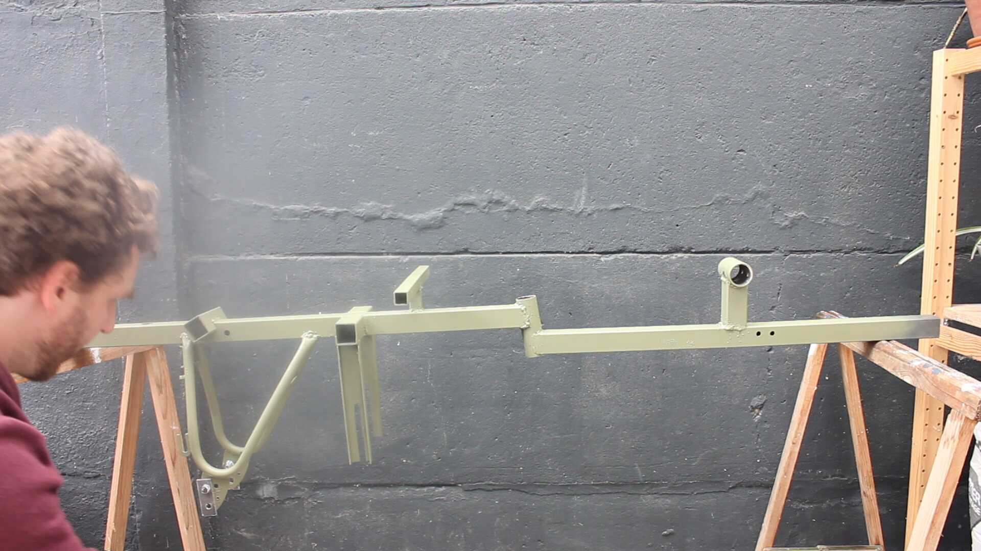
Si tu utilises un triangle de BMX, grand bien t’en fasse car tu peux passer cette étape.
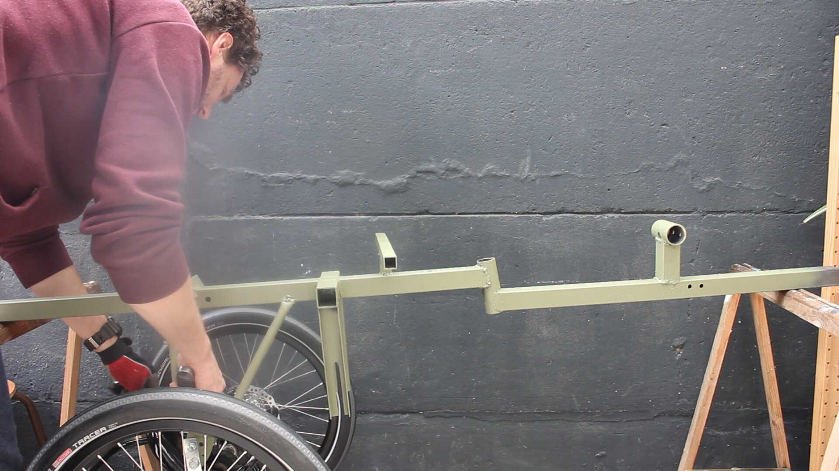
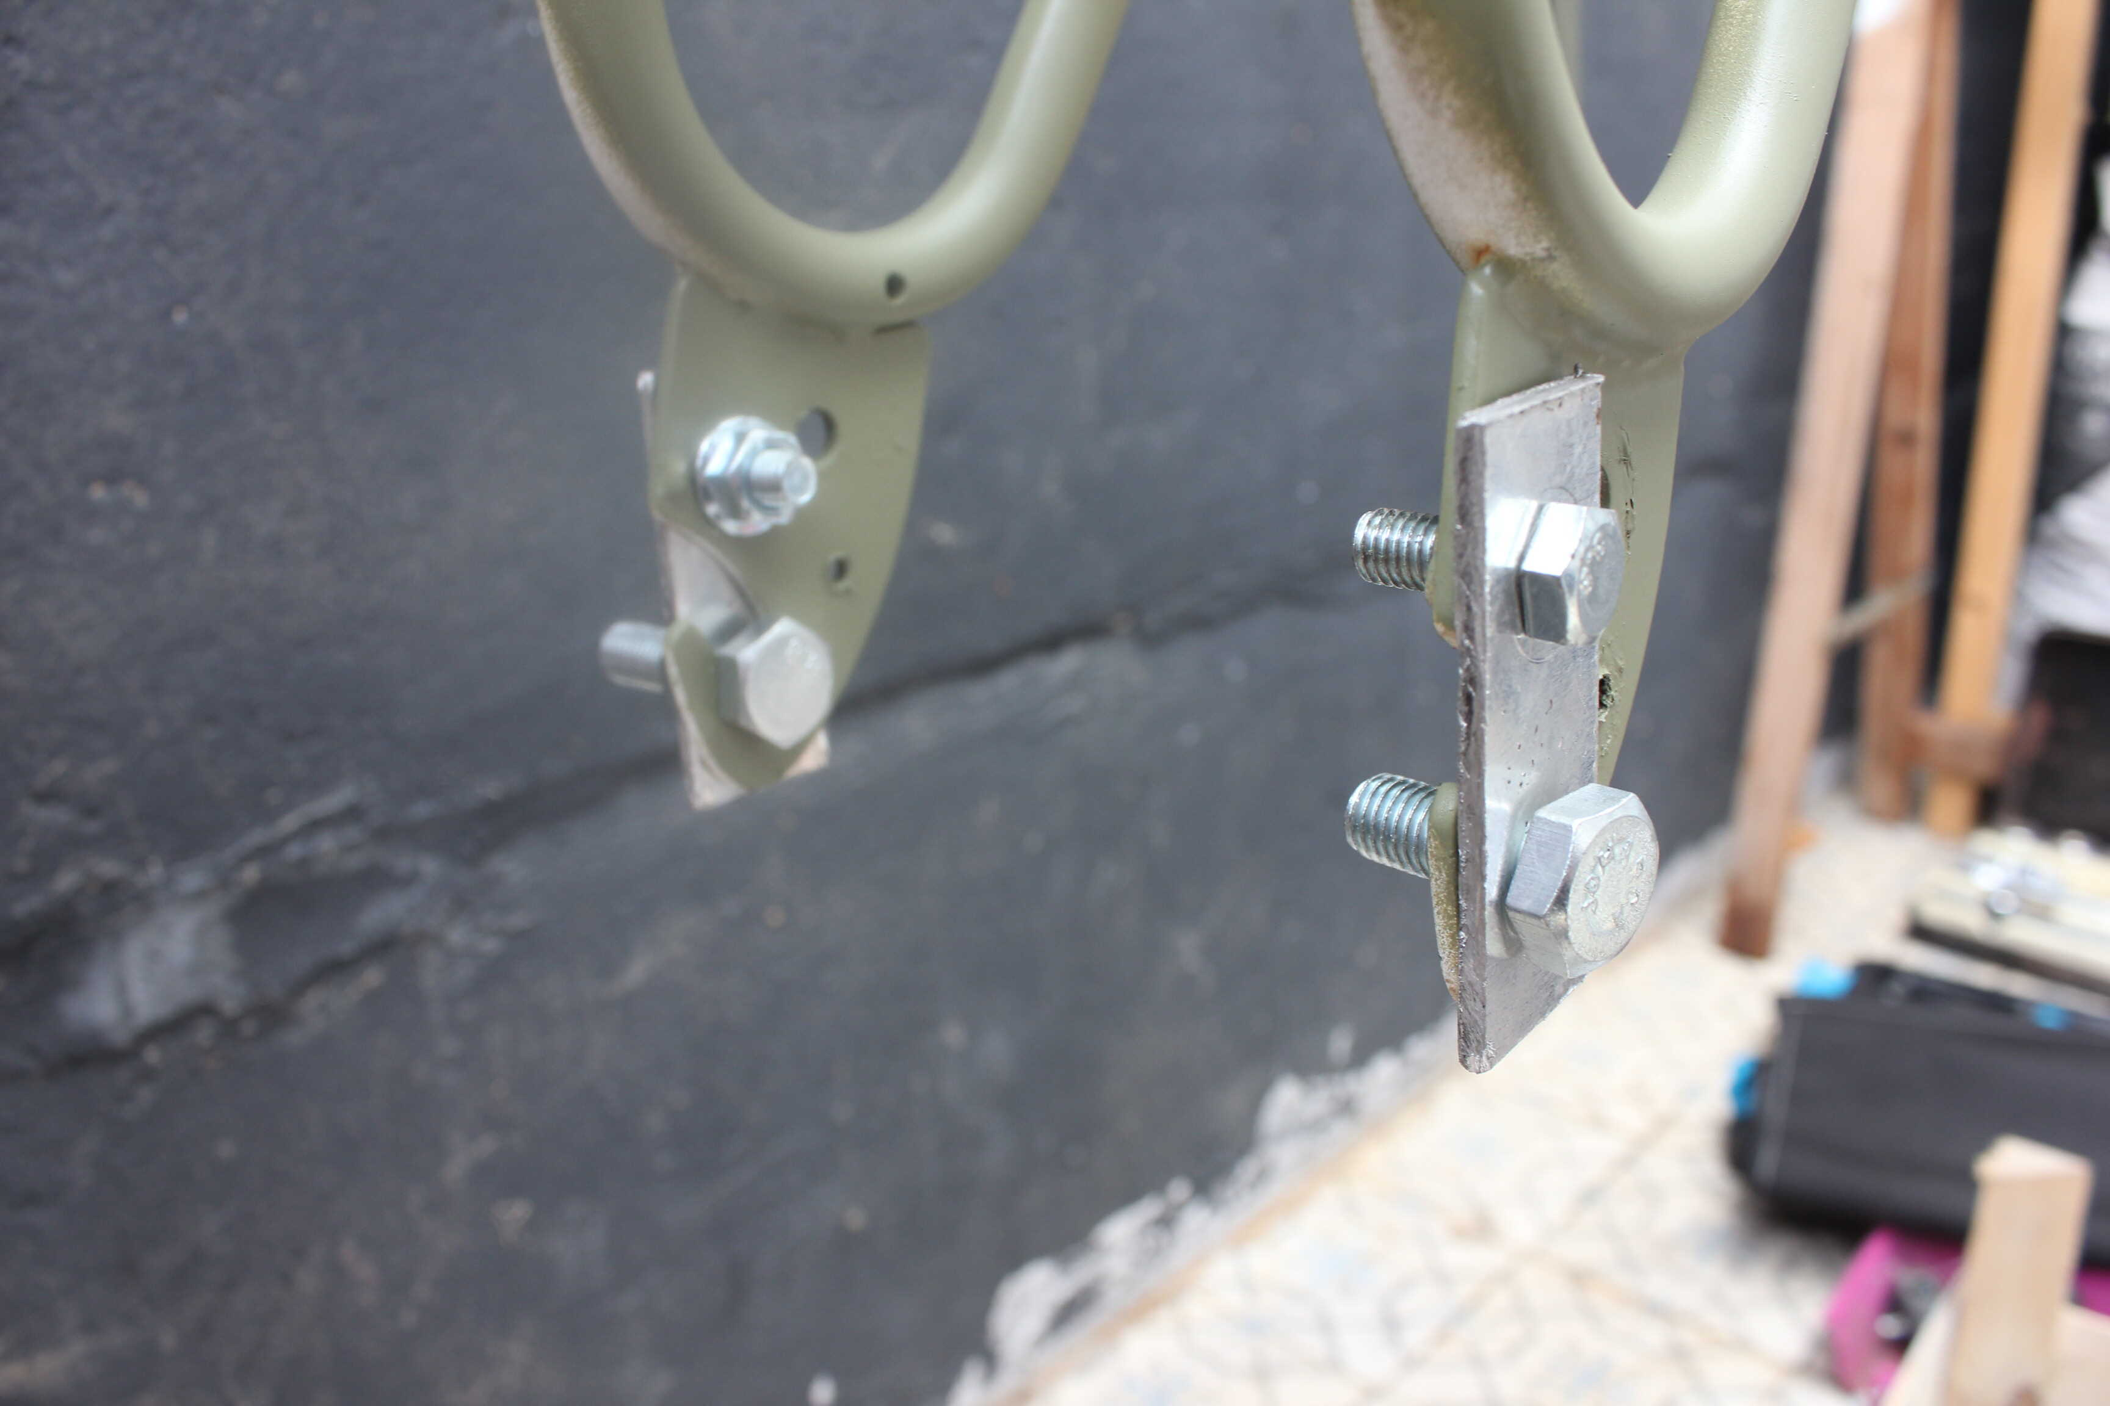
Pour gérer l’écartement du kit pour tricycle par rapport à celui du triangle arrière de vélo, tu peux jouer avec la longueur des boulons en mettant des écrous intermédiaires.

Pose Nexus
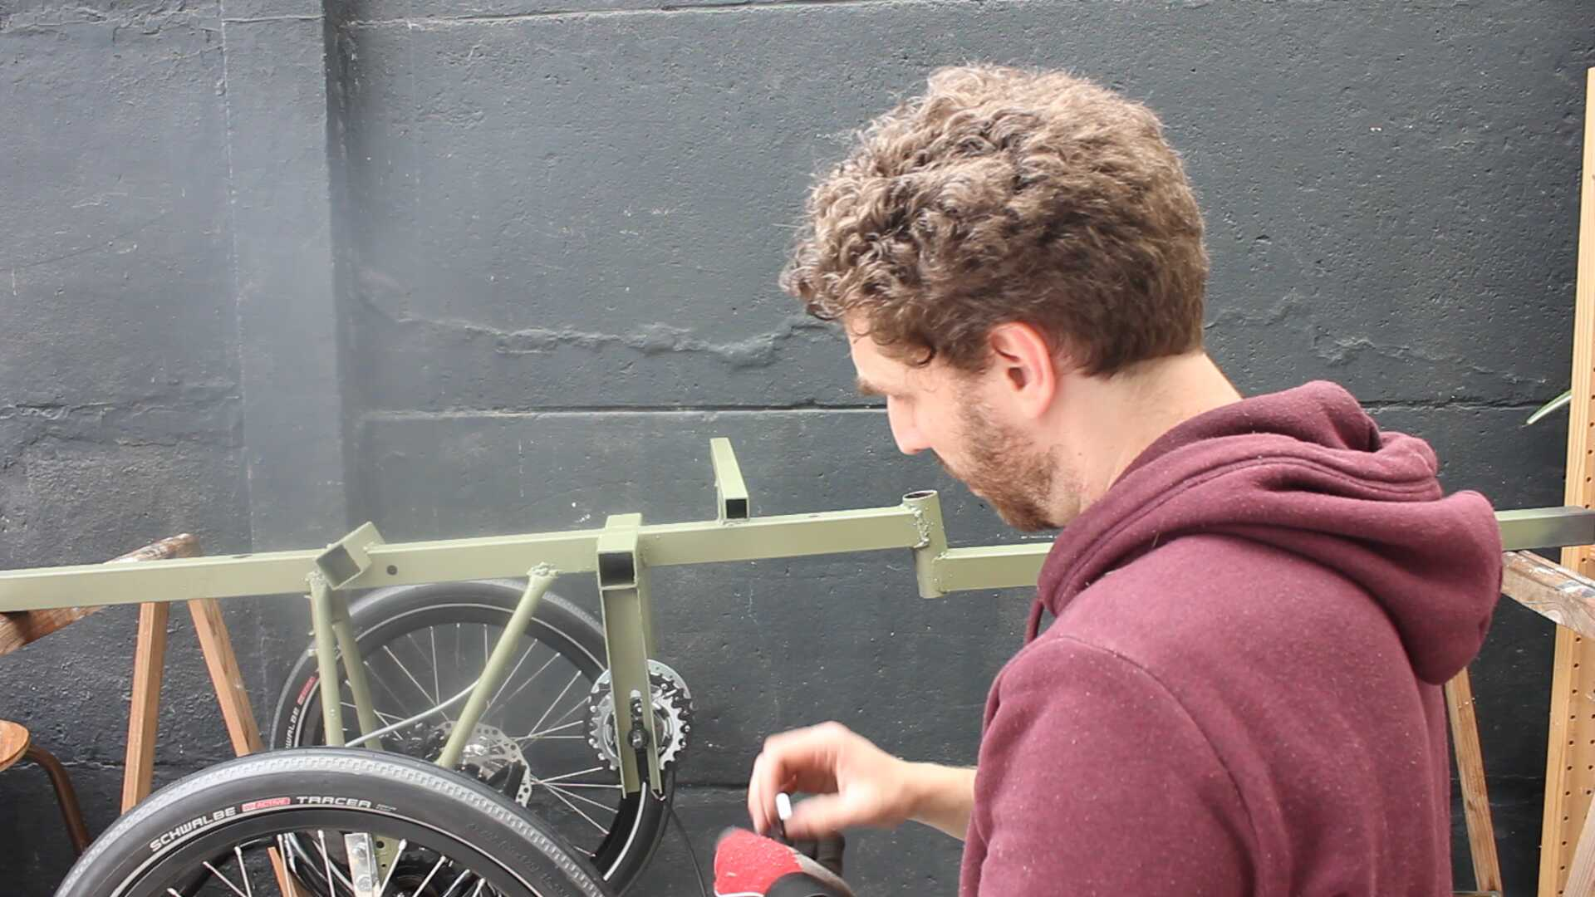
Je te conseil de monter le Nexus totalement (fixation du plateau fait maison + système de changement de vitesse + gaine + câble + poignée), de le régler puis de le poser.

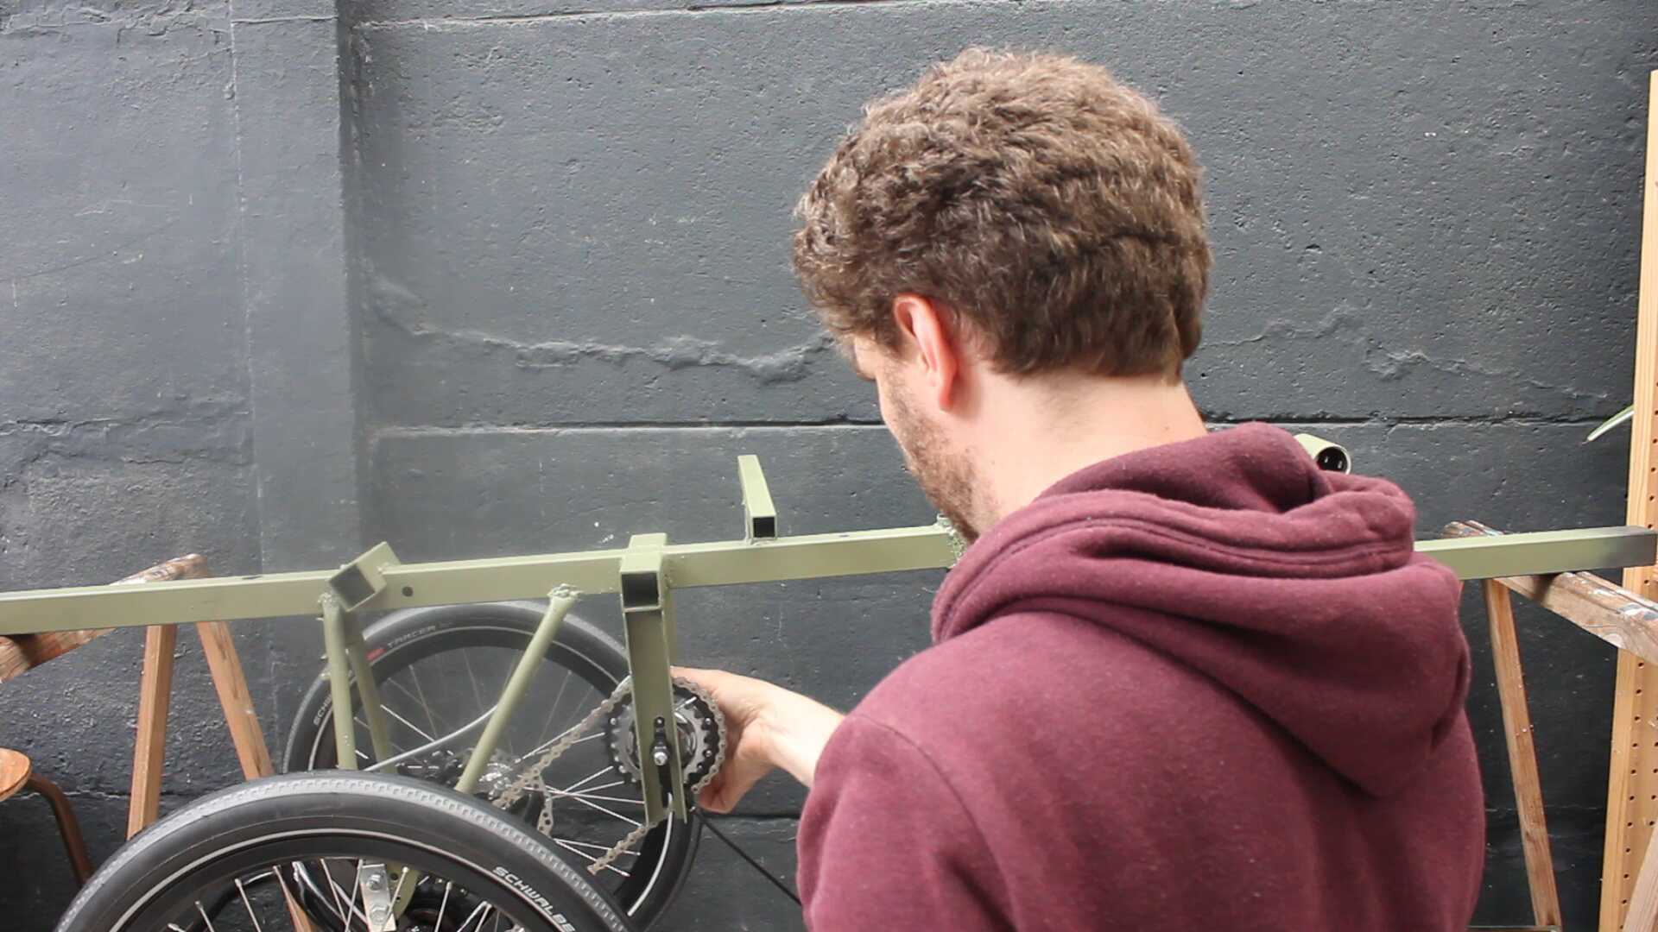
Première chaîne

Poser la chaîne entre le plateau du Kit pour tricycle et le plateau fait maison du Nexus. Ensuite, serrer le Nexus en tendant suffisamment la chaîne. Il faut que le Nexus soit assez haut (au moins la moitié de la fente) pour que la chaîne passe bien sans rien toucher.

Cassette et pédalier
Bon, là, rien de bien nouveau, on met la cassette dans le trou prévu à cet effet, on vis dans le bon sens puis on pose dessus le pédalier. Si c’est une action qui te semble complexe, ça peut valoir le coup de trouver un copain ou un oncle qui s’y connaît pour t’accompagner ou alors de regarder une vidéo dédiée sur le net ;).
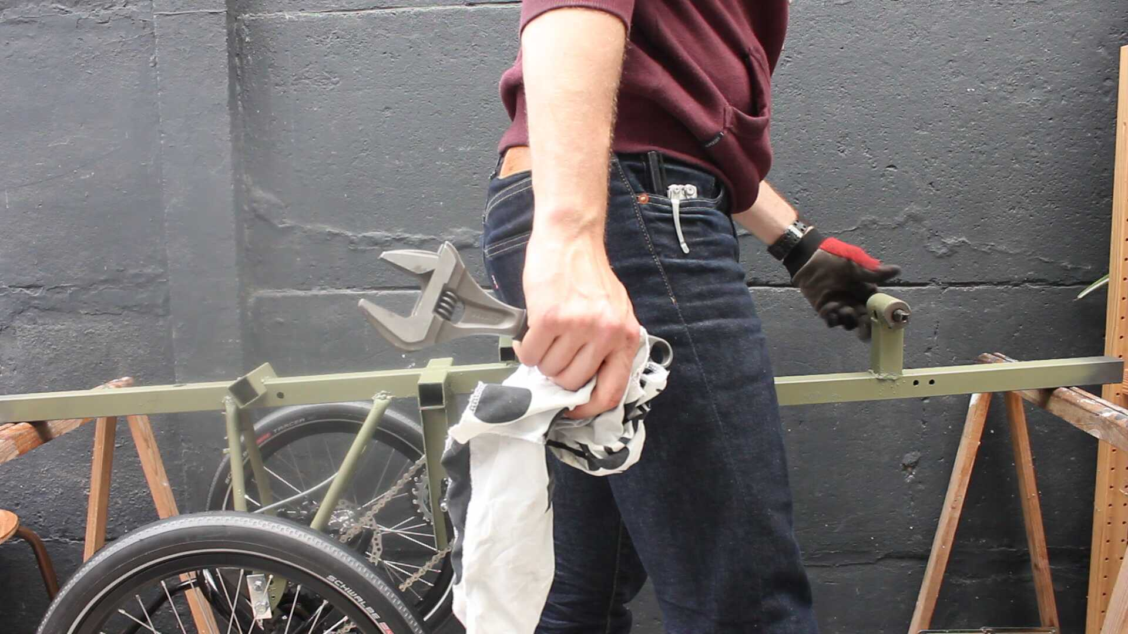
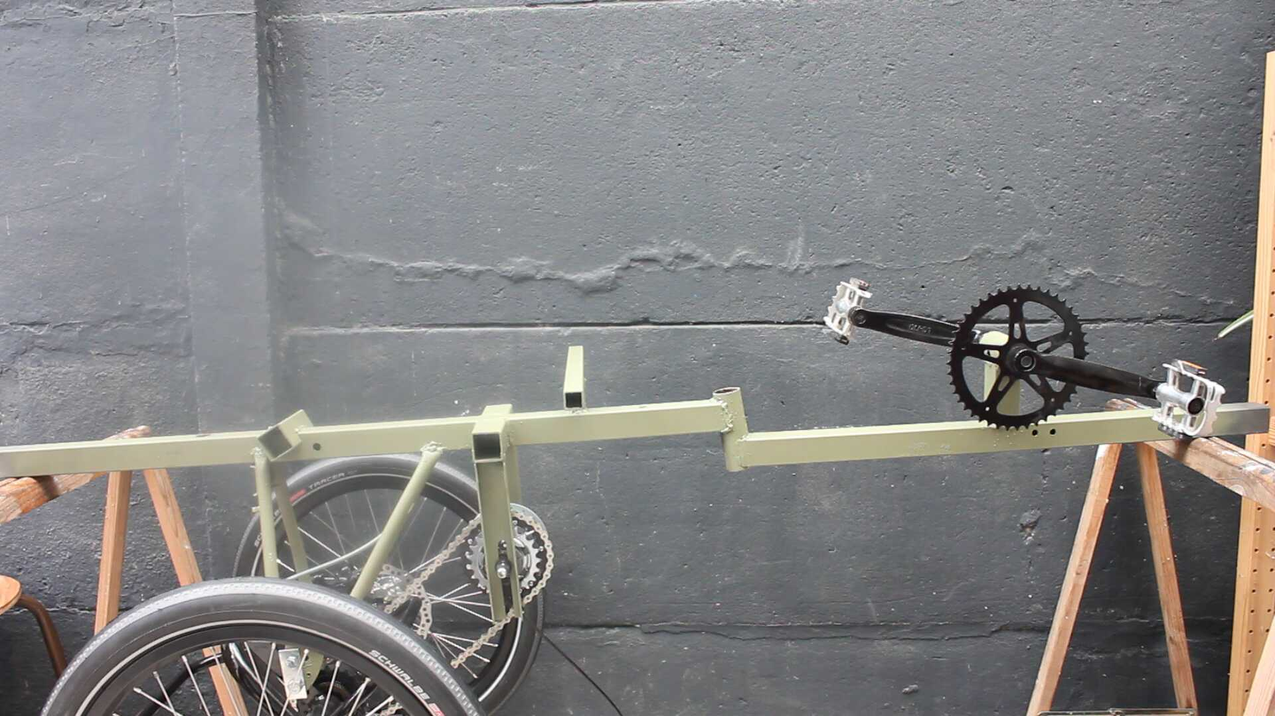

Tendeur de chaîne
Fixer le tendeur sur son support de dérailleur. Si les trous ne sont pas déjà faits, positionner le tendeur comme sur la photo et tracer les trous (un de 10mm et un de 8mm) traversants le cadre.
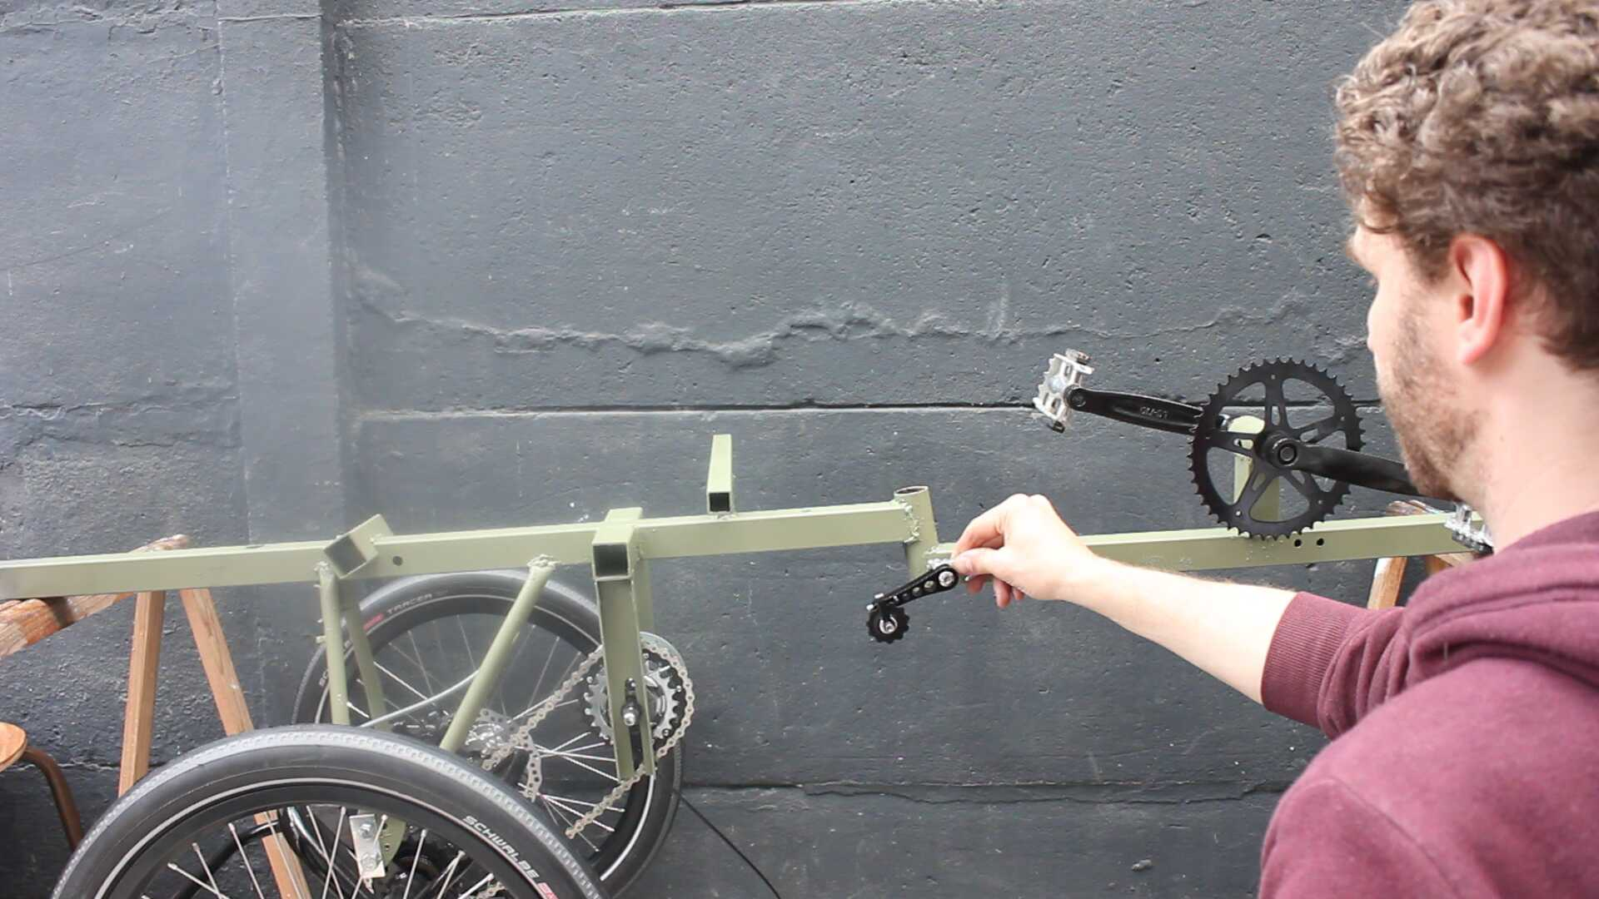
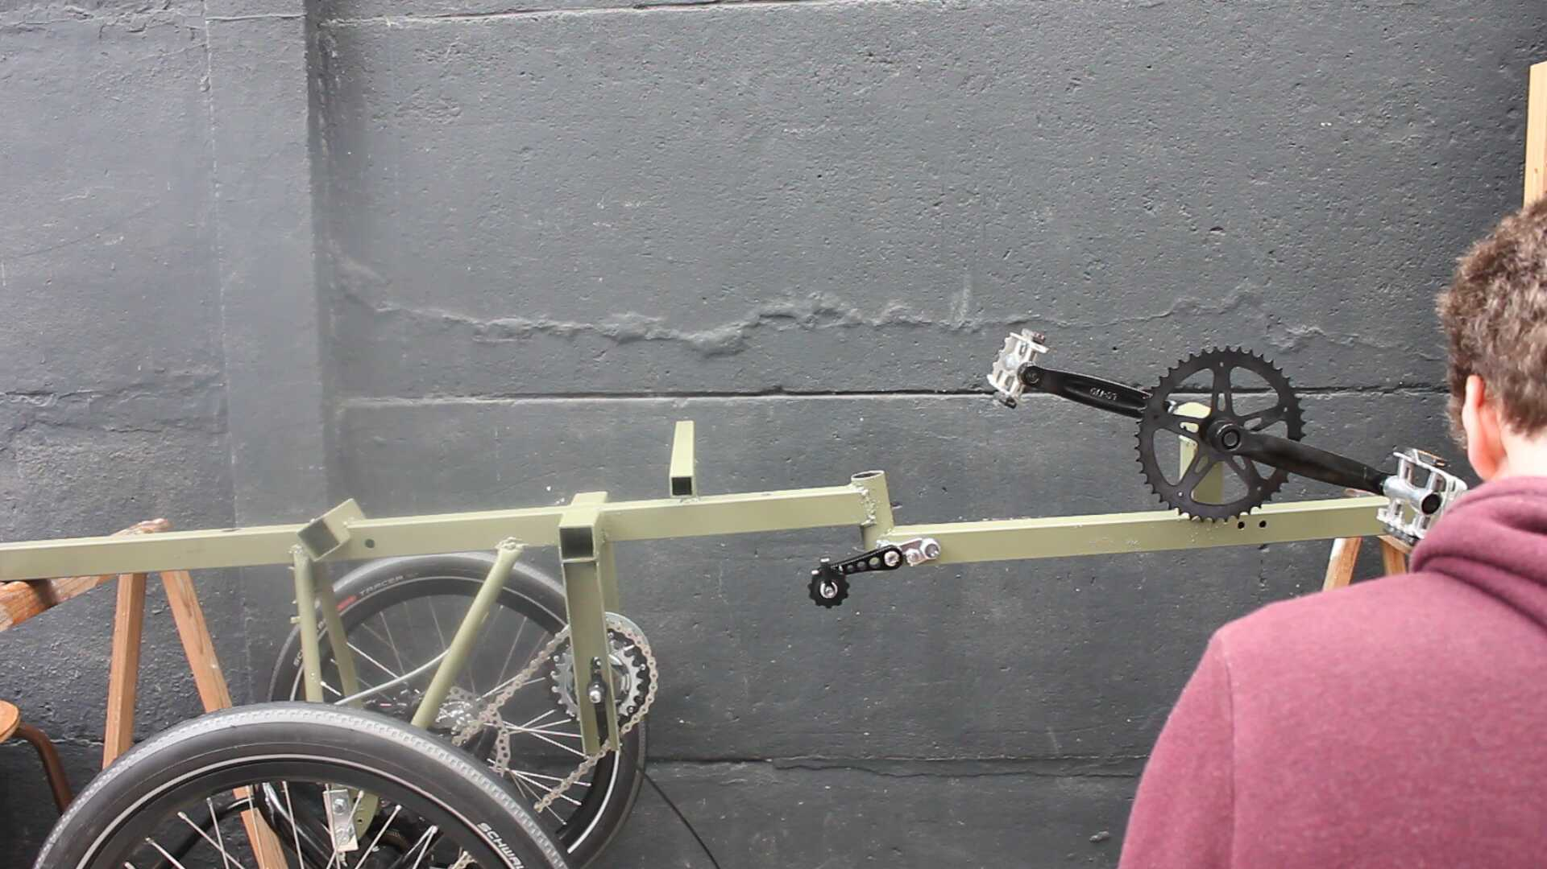
Le support de dérailleur est un peu fripon parce qu’il n’est pas tout plat (normal pour les vélos classiques), alors il faut mettre une ou deux petites rondelles sur notre boulon de diamètre 10mm pour compenser ce petit écart.

Deuxième chaîne
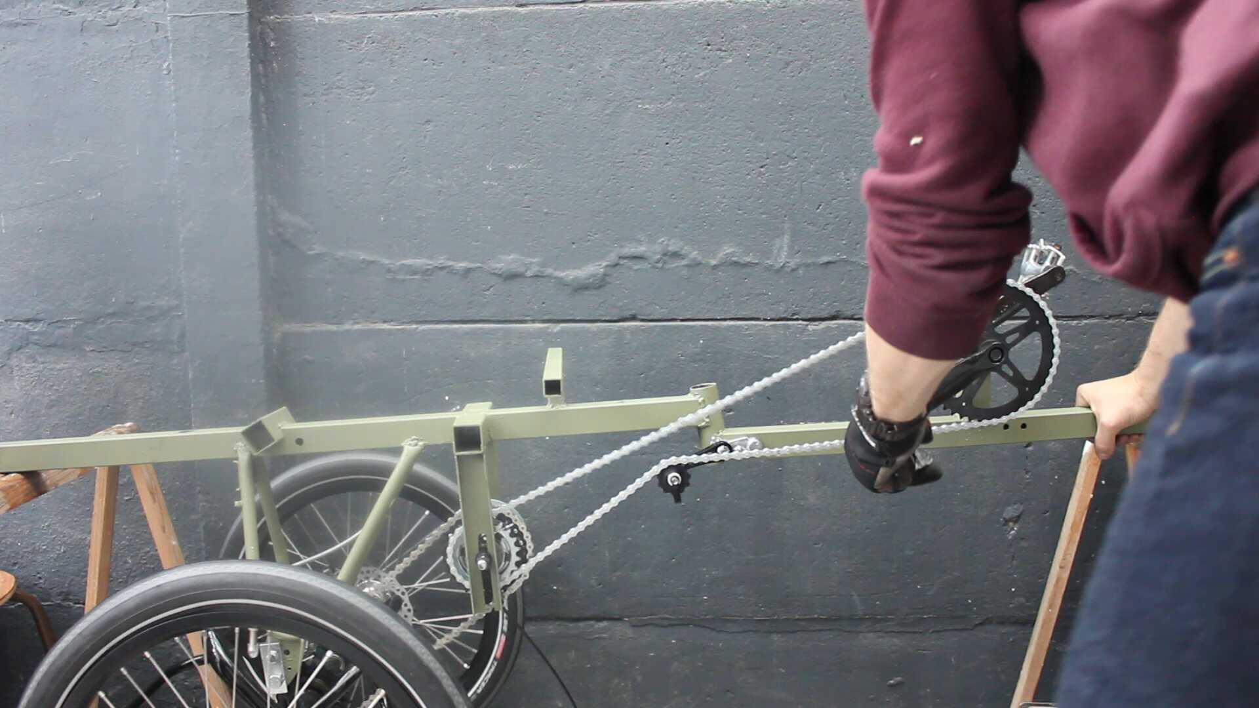
Celle-ci va du pédalier jusqu’au pignon du Nexus. Au retour, elle passe par le tendeur. Pour sa longueur, il faut aller tout droit comme s’il n’y avait pas de tendeur et ça donnera une bonne longueur.

Direction
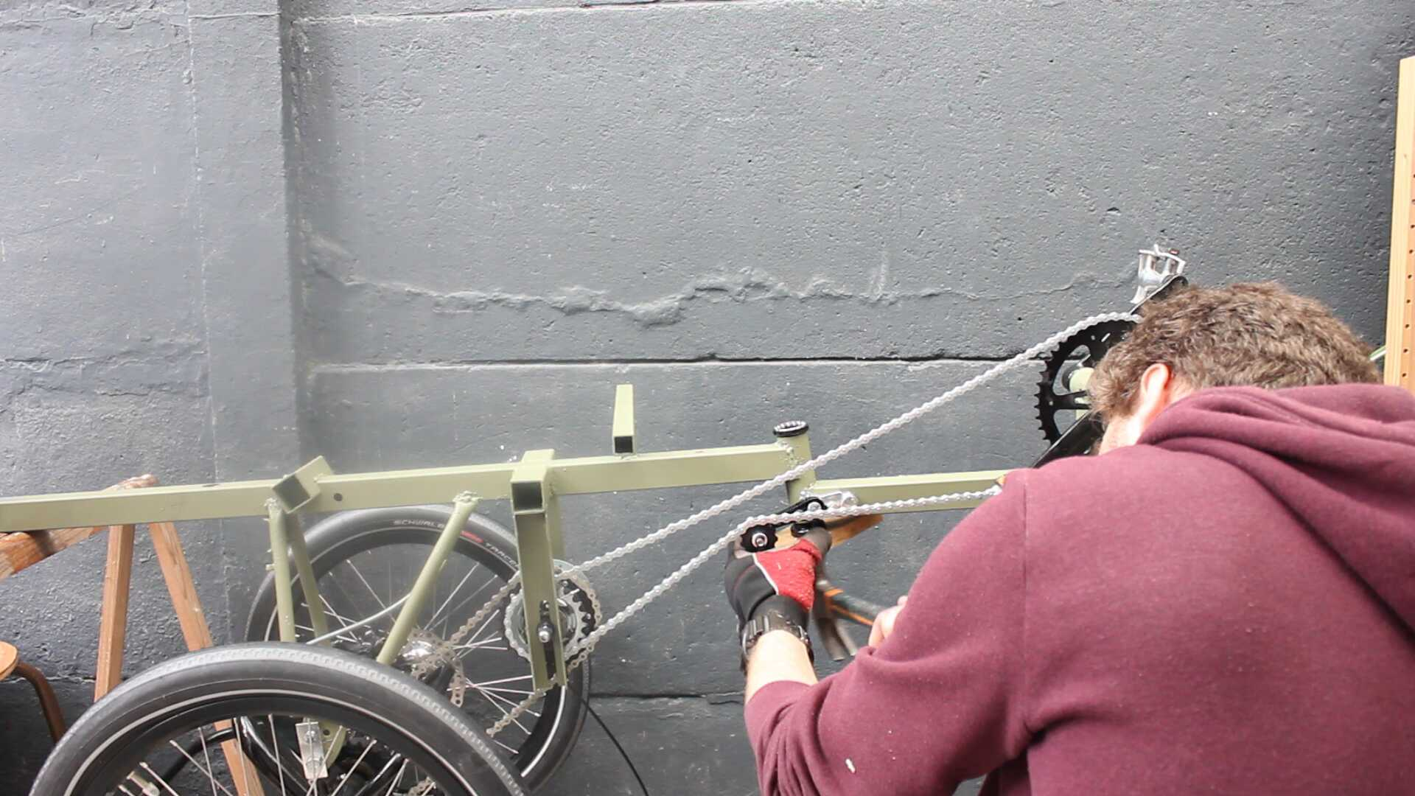
Poser d’abord les éléments qui accueillent les roulements au-dessus et au-dessous du tube de direction. Moi je prends une petite cale en bois et je tape au marteau pour que ça rentre bien.
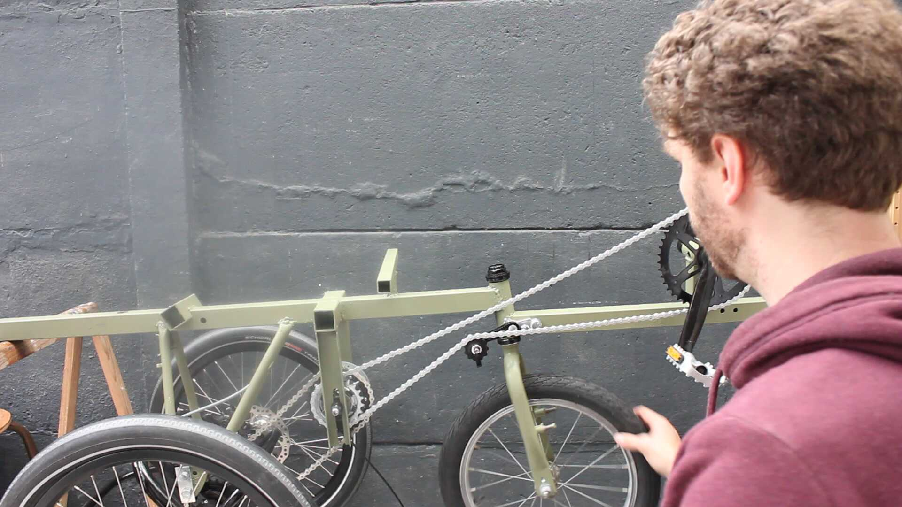
Ensuite, on peut poser la fourche de roue avant. Et puis la roue avec tiens, soyons fous !

Juste après ça, on peut déjà mettre le contrôle, c’est la partie qui remplace le guidon classique. On glisse le tout dans le tube de direction puis on sert le boulon pour que, la roue avant étant droite, la tige du contrôle forme un angle de 10° environ, comme sur le schéma ci-dessous.
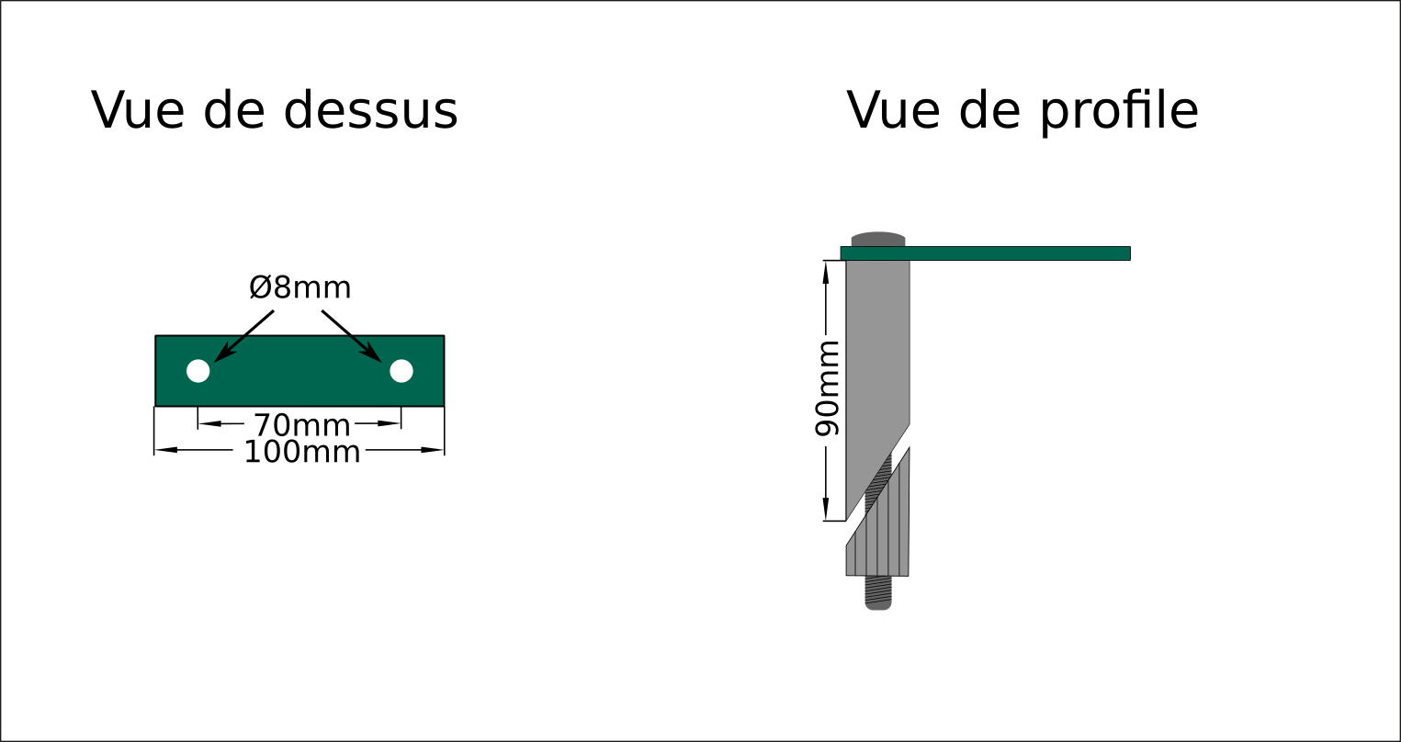Figure 1: Le contrôle
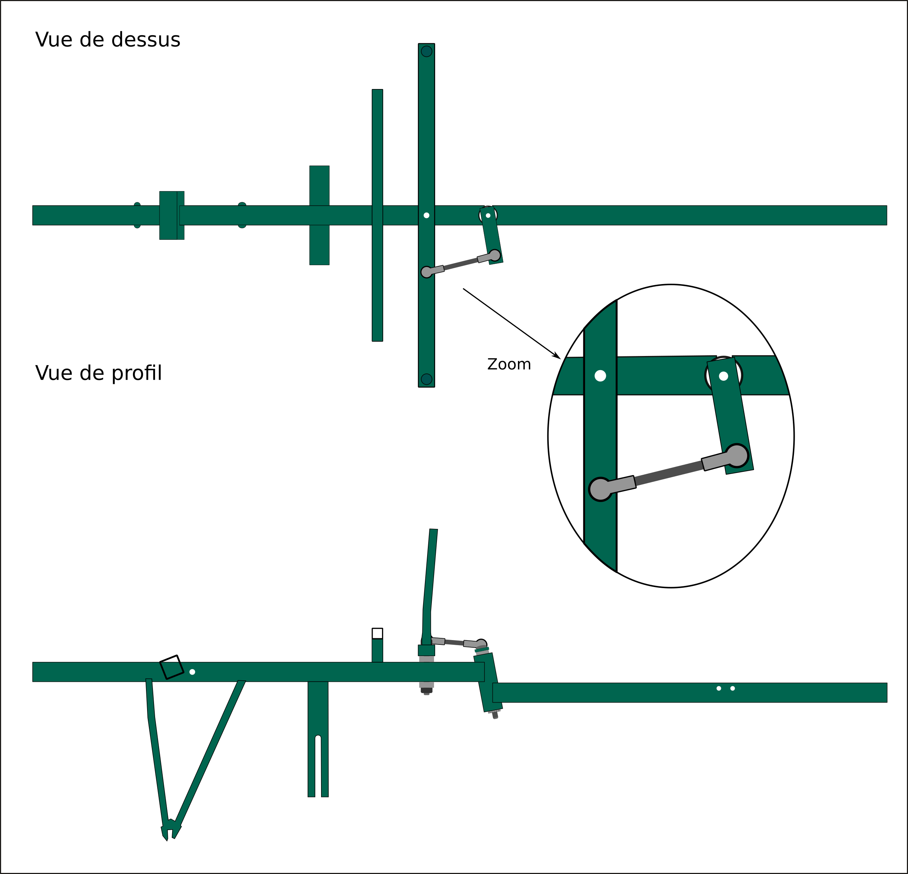
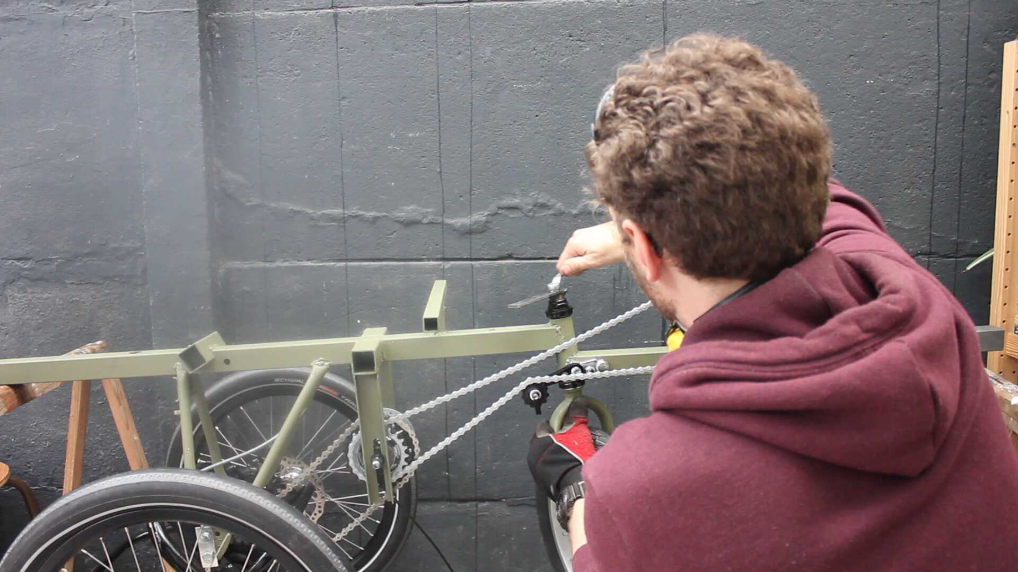

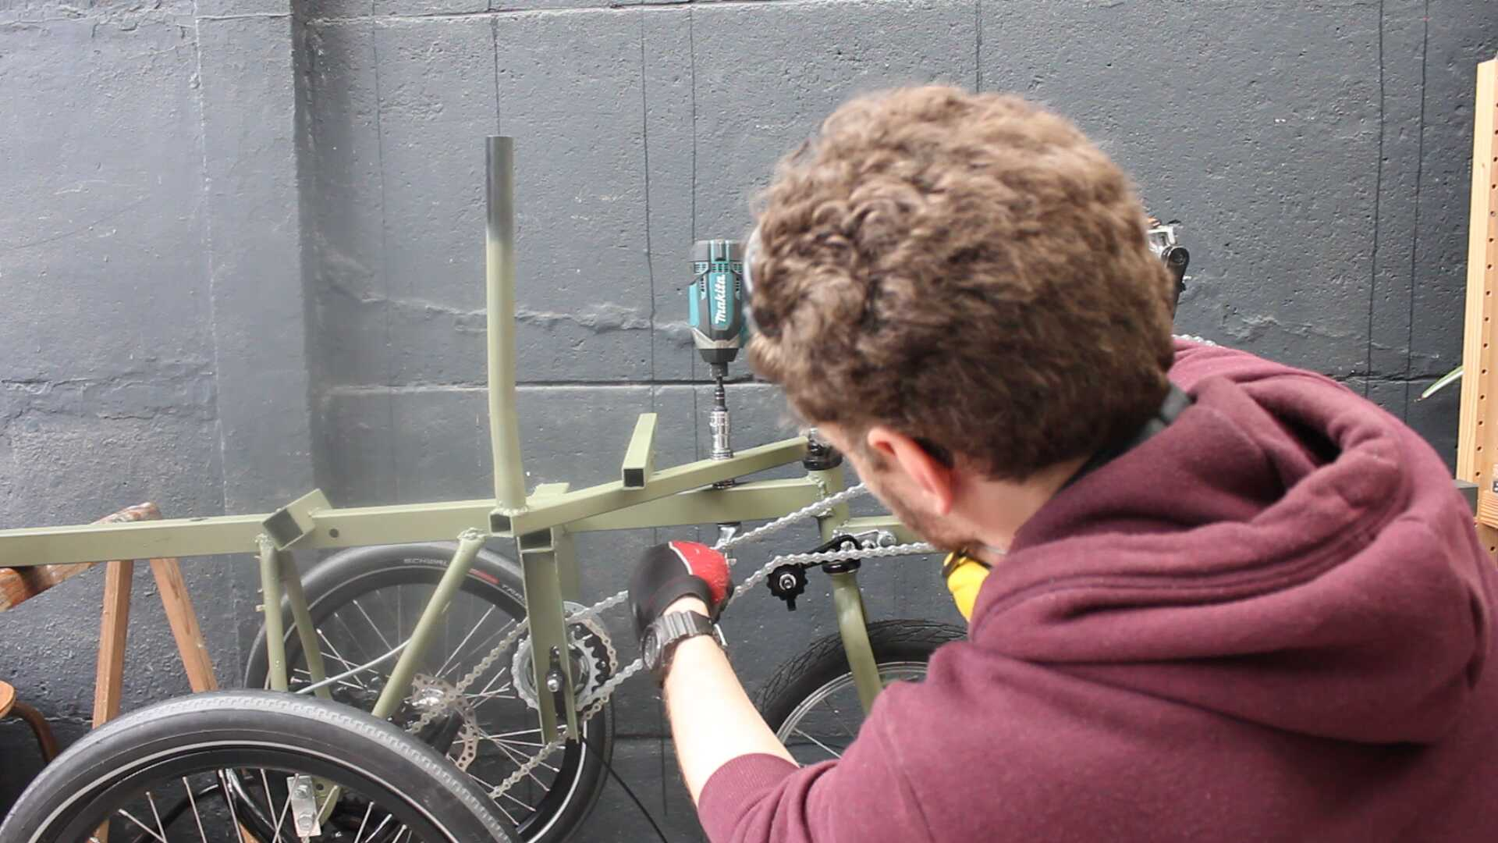
Le guidon
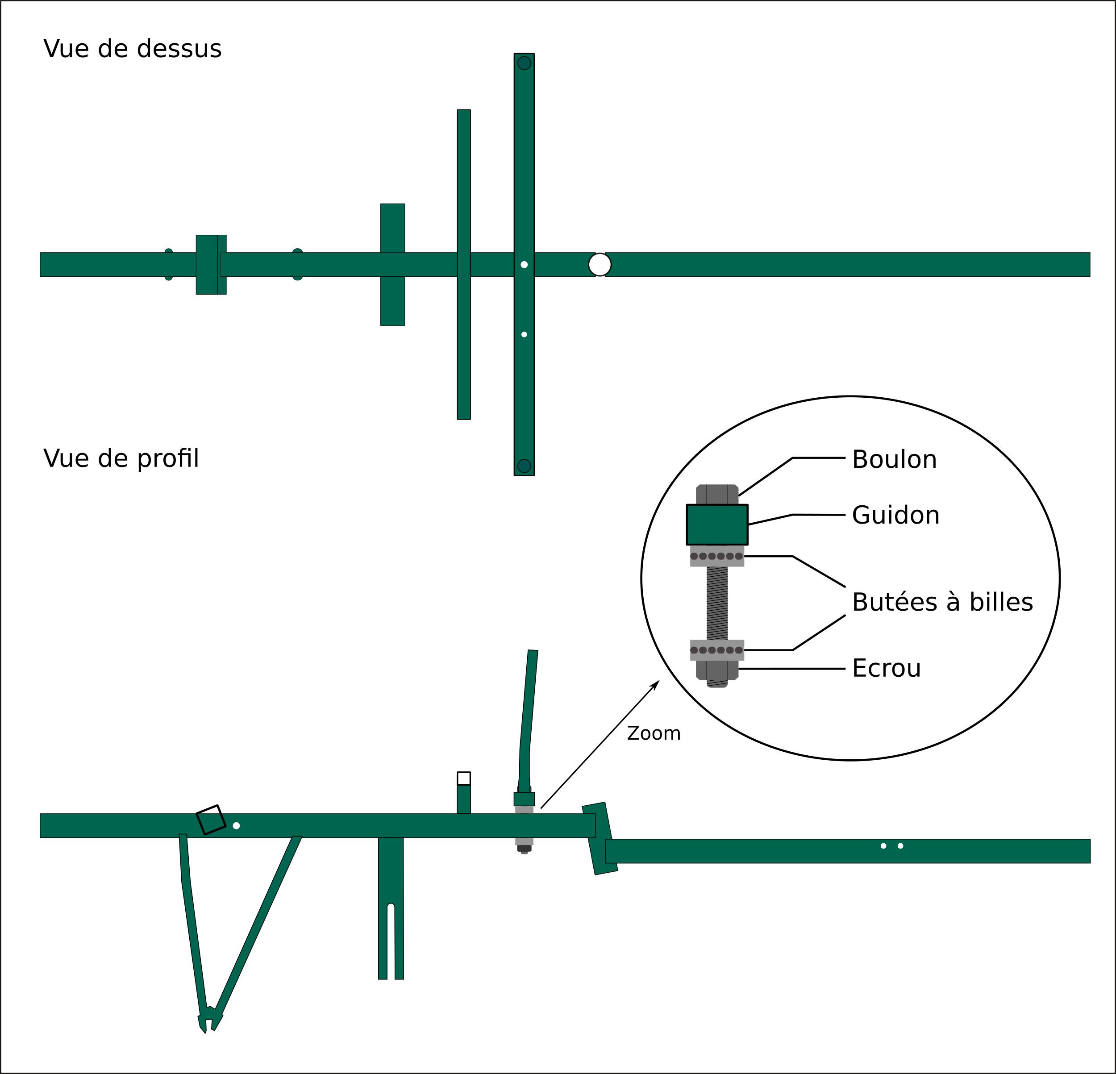
Pour le guidon, fixer un long boulon comme sur le schéma suivant.

Les rotules
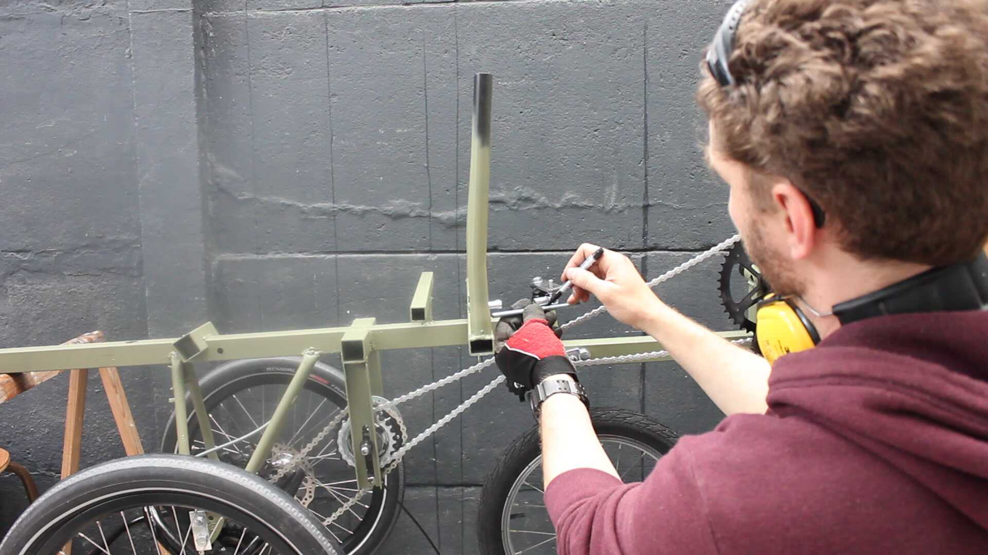
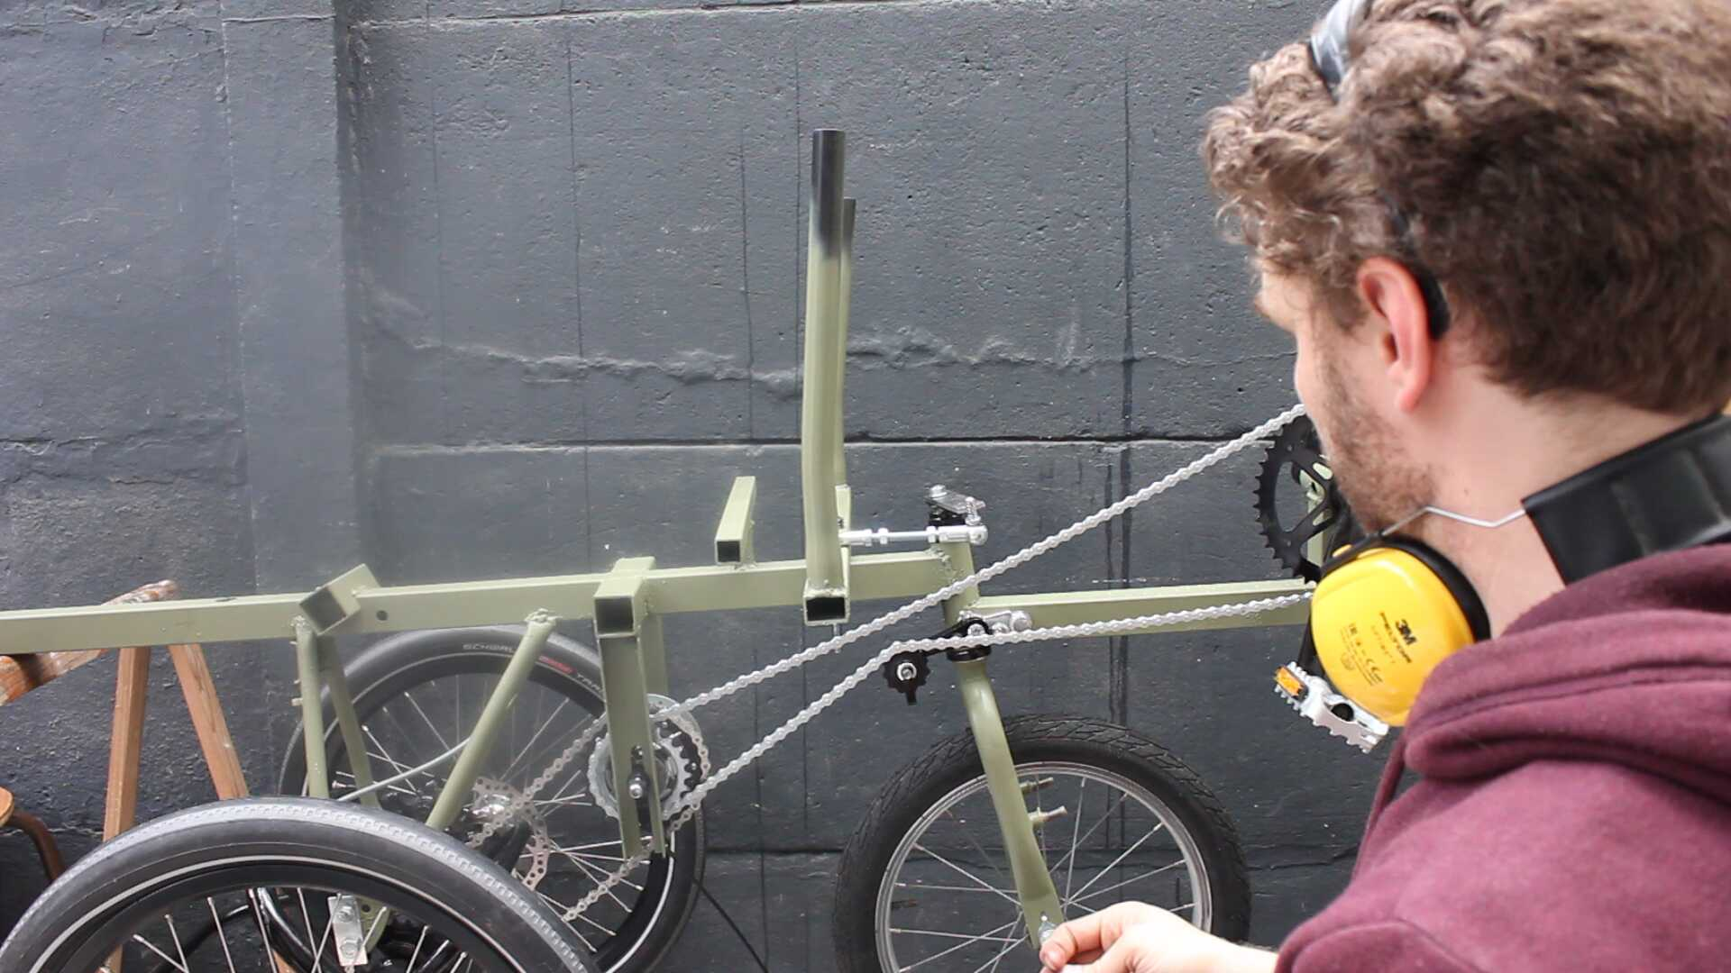
Pour mesurer la distance entre les rotules, le mieux est encore de regarder une fois en place. Je met à peu près (c’est pas une science exacte), je trace puis je coupe et en général c’est tout bon. Il faut juste être attentif à ce que, quand le guidon est droit, la roue le soit aussi. Mais bon, là, j’invente pas l’eau tiède.

Couper les bords du cadre
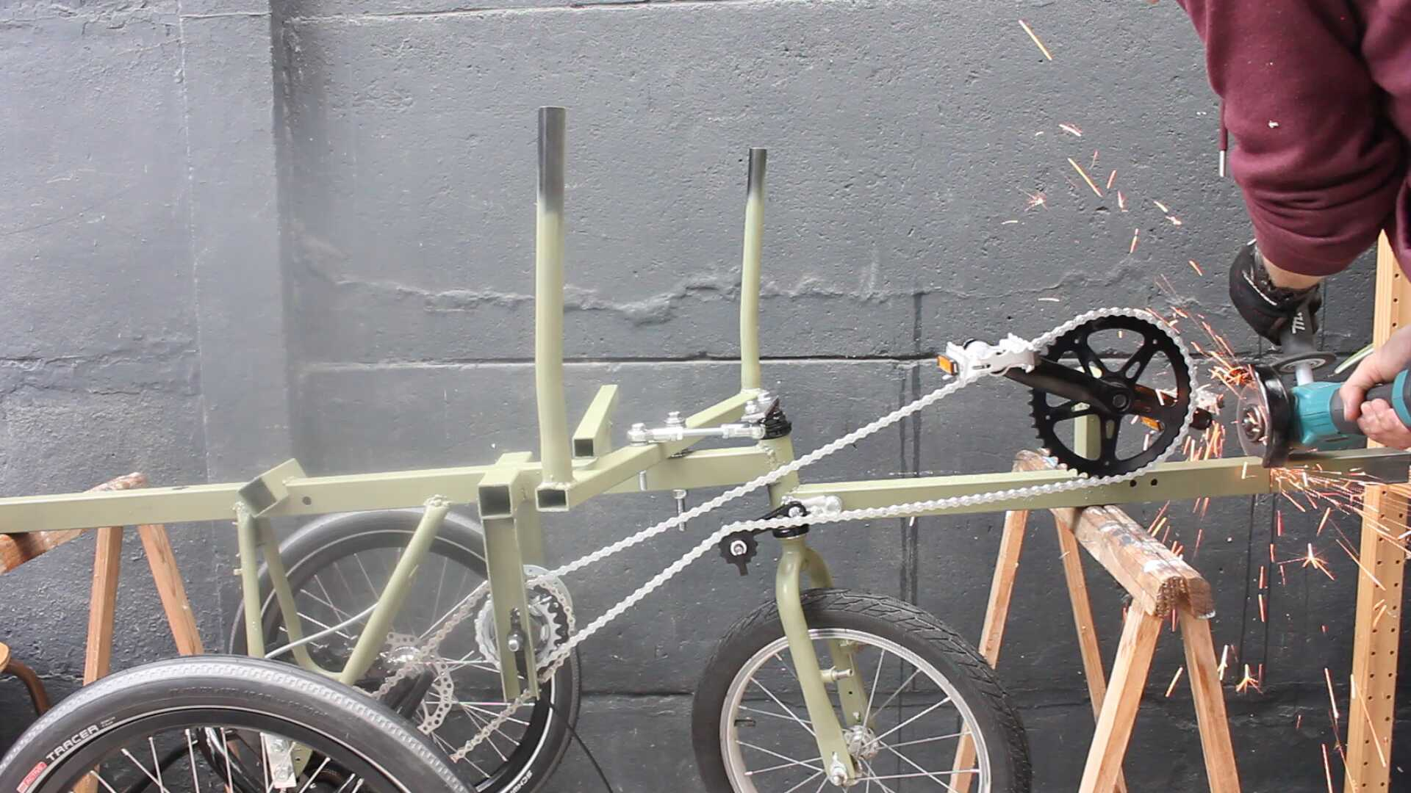
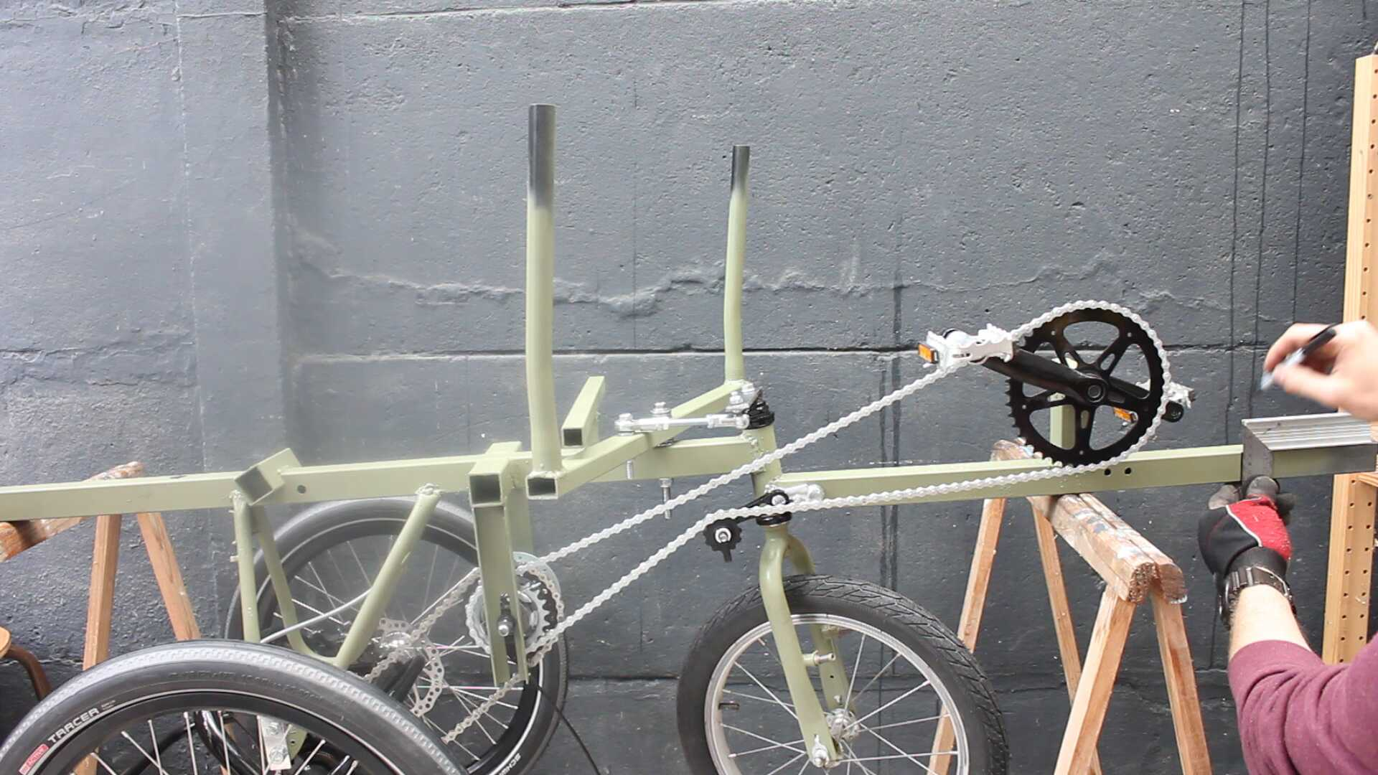
Si le cadre n’a pas encore été fait pile-poil, c’est le moment de couper. À l’avant, je coupe un peu après le pédale lorsqu’elle est au plus loin. À l’arrière, je coupe en perpendiculaire à l’arrière des roues arrières pour que, une fois vertical, le Snake-bike tienne bien droit.
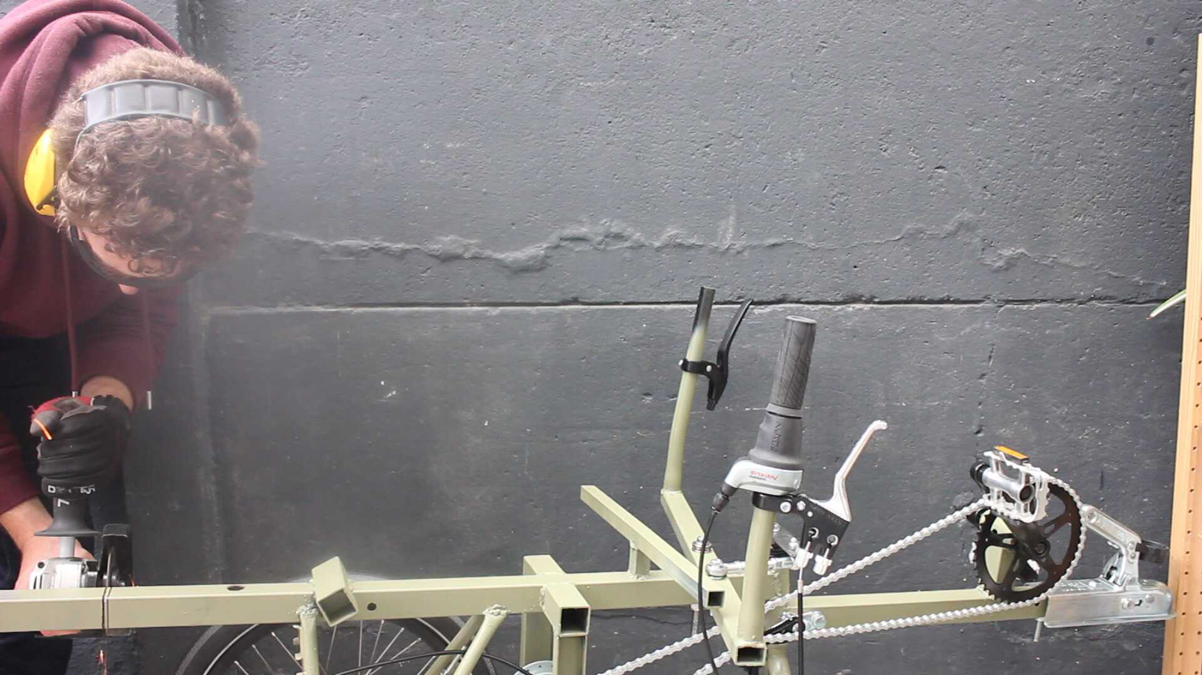
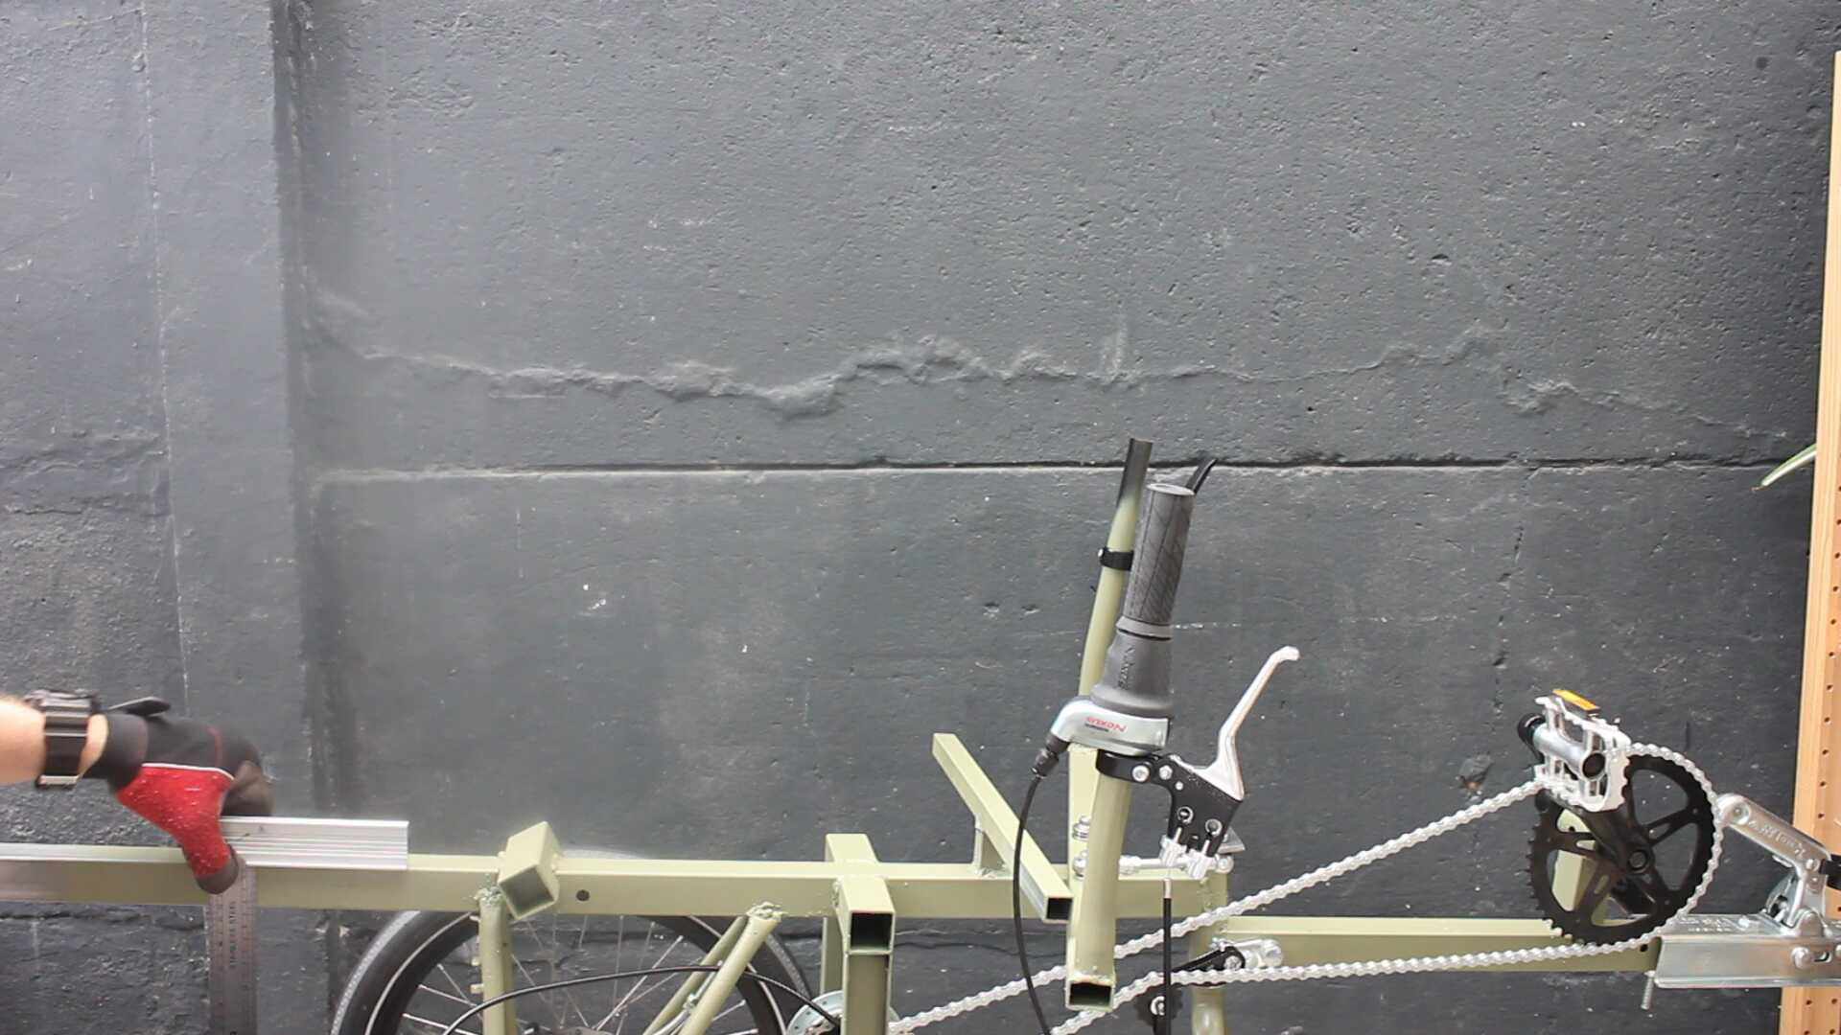

Tête de remorque
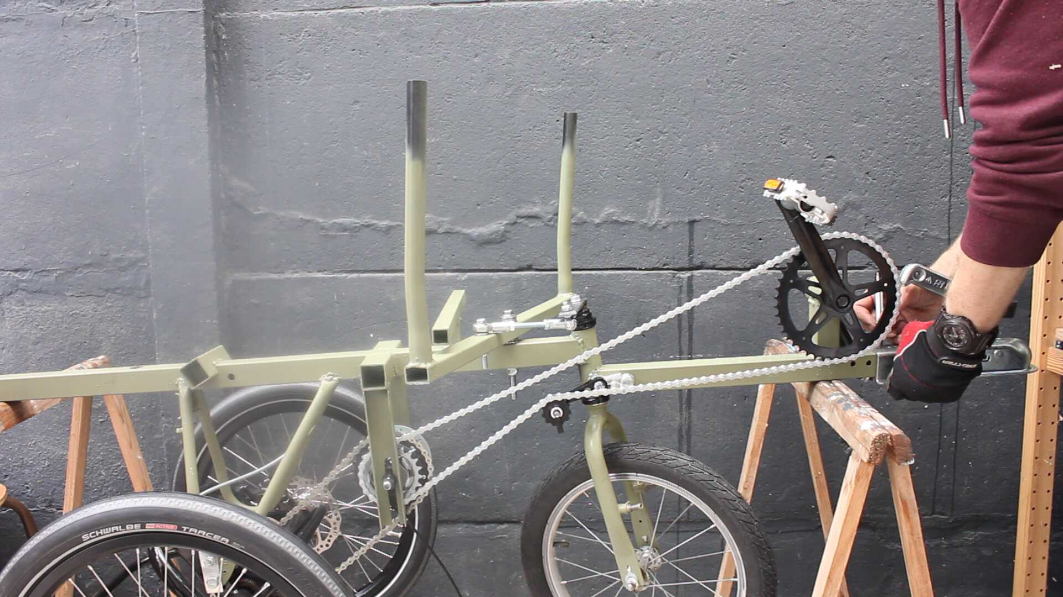
Pour avoir des copains, il suffit d’une bonne bière et d’un saucisson. Et pour se déplacer avec eux, il suffit du boule de remorque et d’une boîte d’attelage.
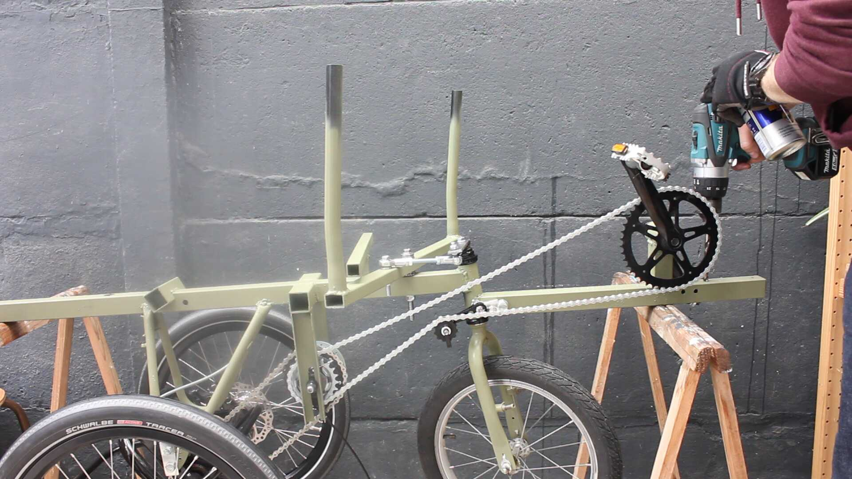
Commencer par tracer les trous de la boîte d’attelage, les percer et puis la poser.
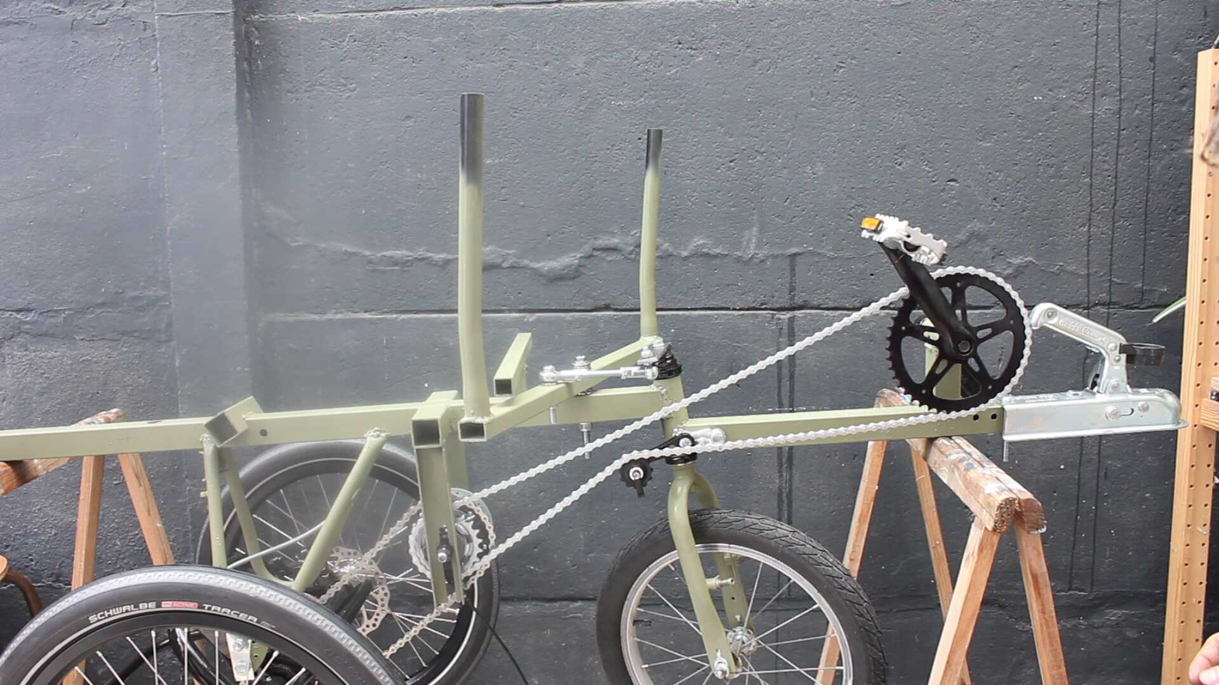
Pour la boule, normalement le trou de 18 mm est déjà fait, donc il faut délicatement glisser le
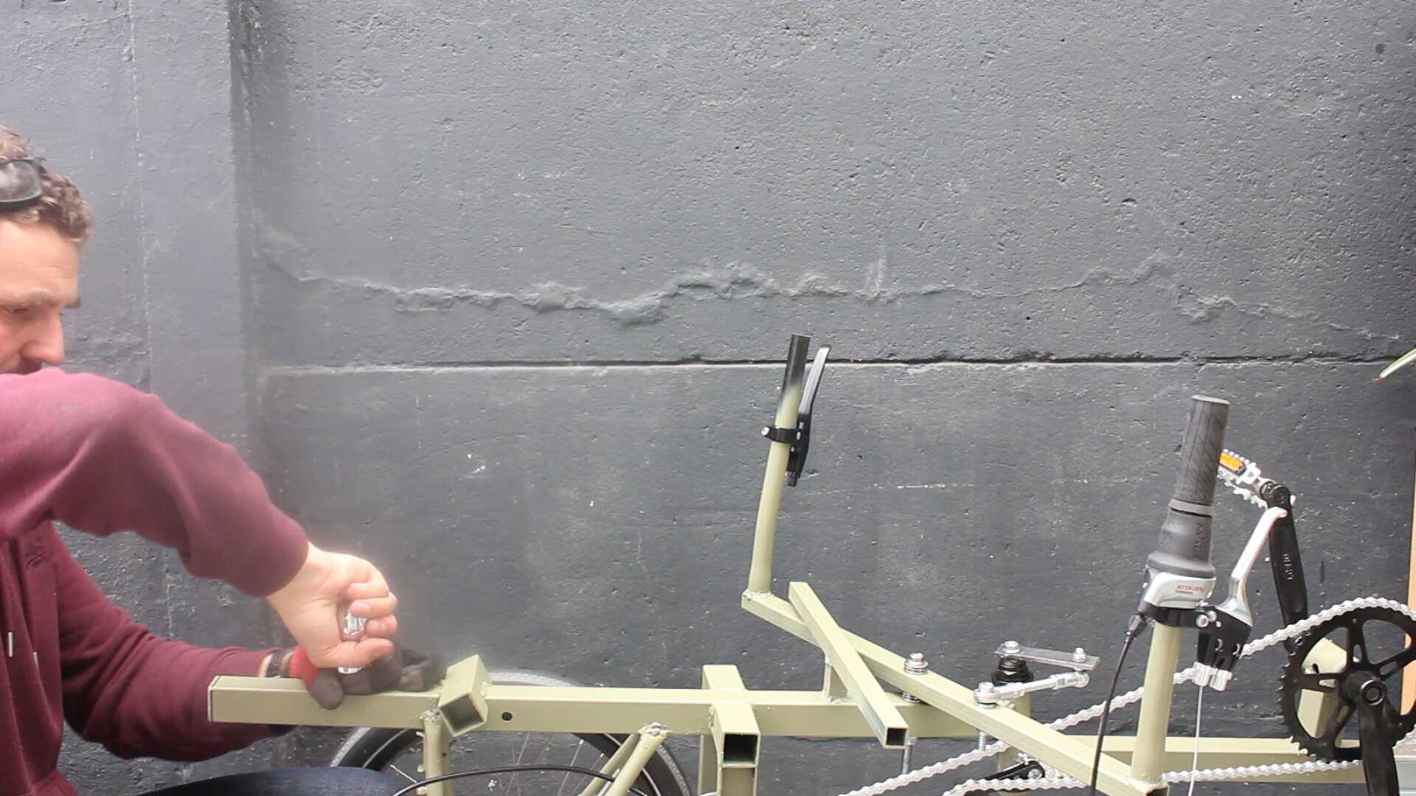
boulon avec sa rondelle dans le tube (c’est un peu délicat, il faut parfois s’y reprendre à plusieurs fois mais on finit par y arriver).
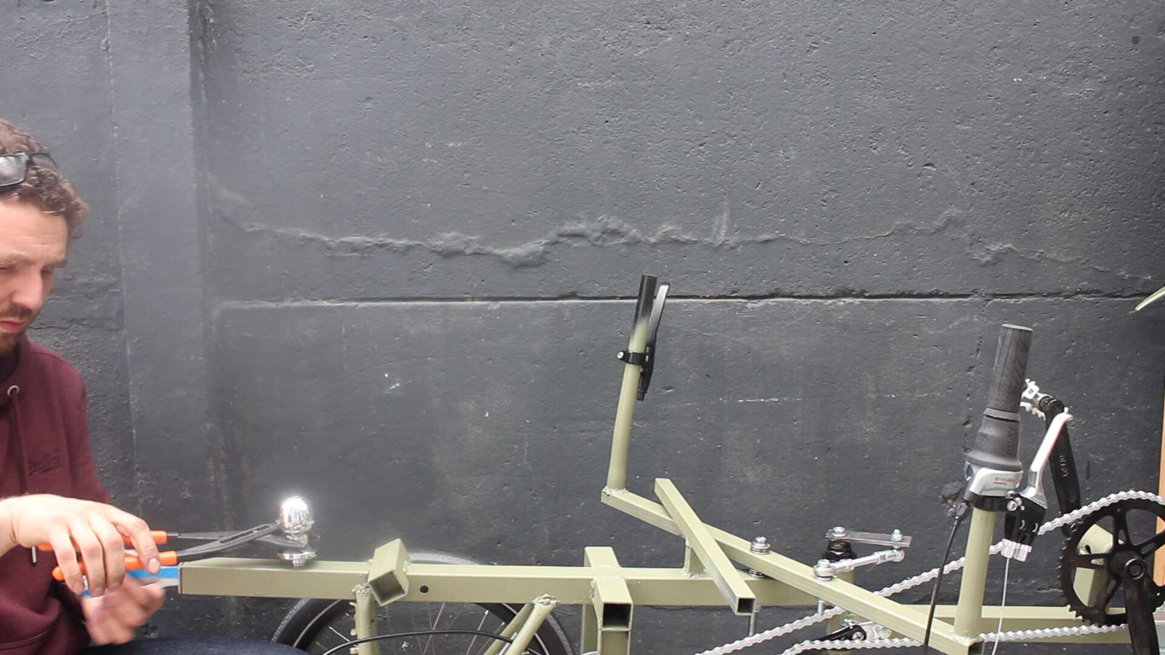

Habillage du guidon
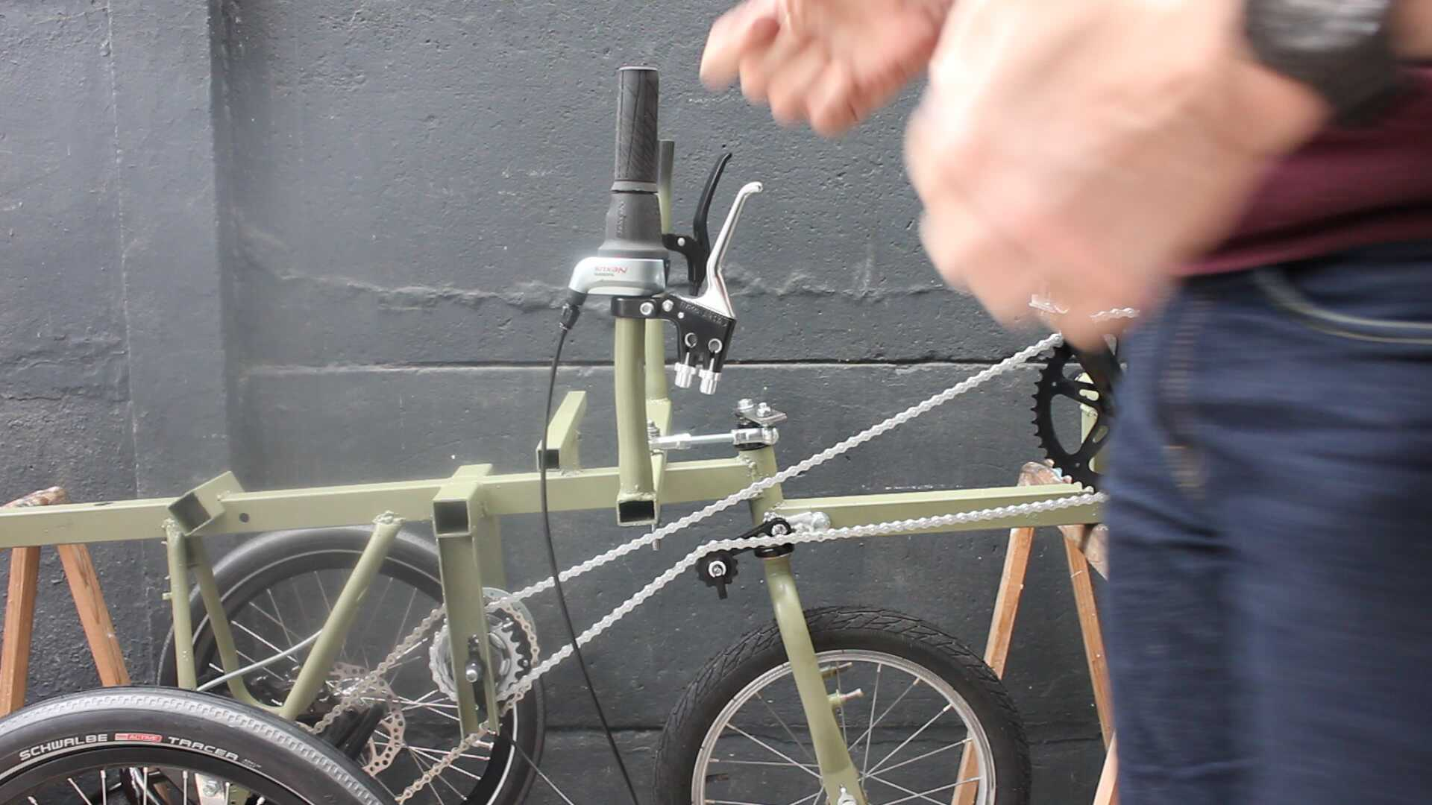
Bon, on y est presque. Il ne reste plus qu’à poser les éléments sur le guidon (poignée de vitesses, freins et caoutchouc de confort). Une fois que toutes les poignées sont posées sur le guidon, je passe en mode « vertical » du Snake-bike pour brancher le tout et régler les freins.
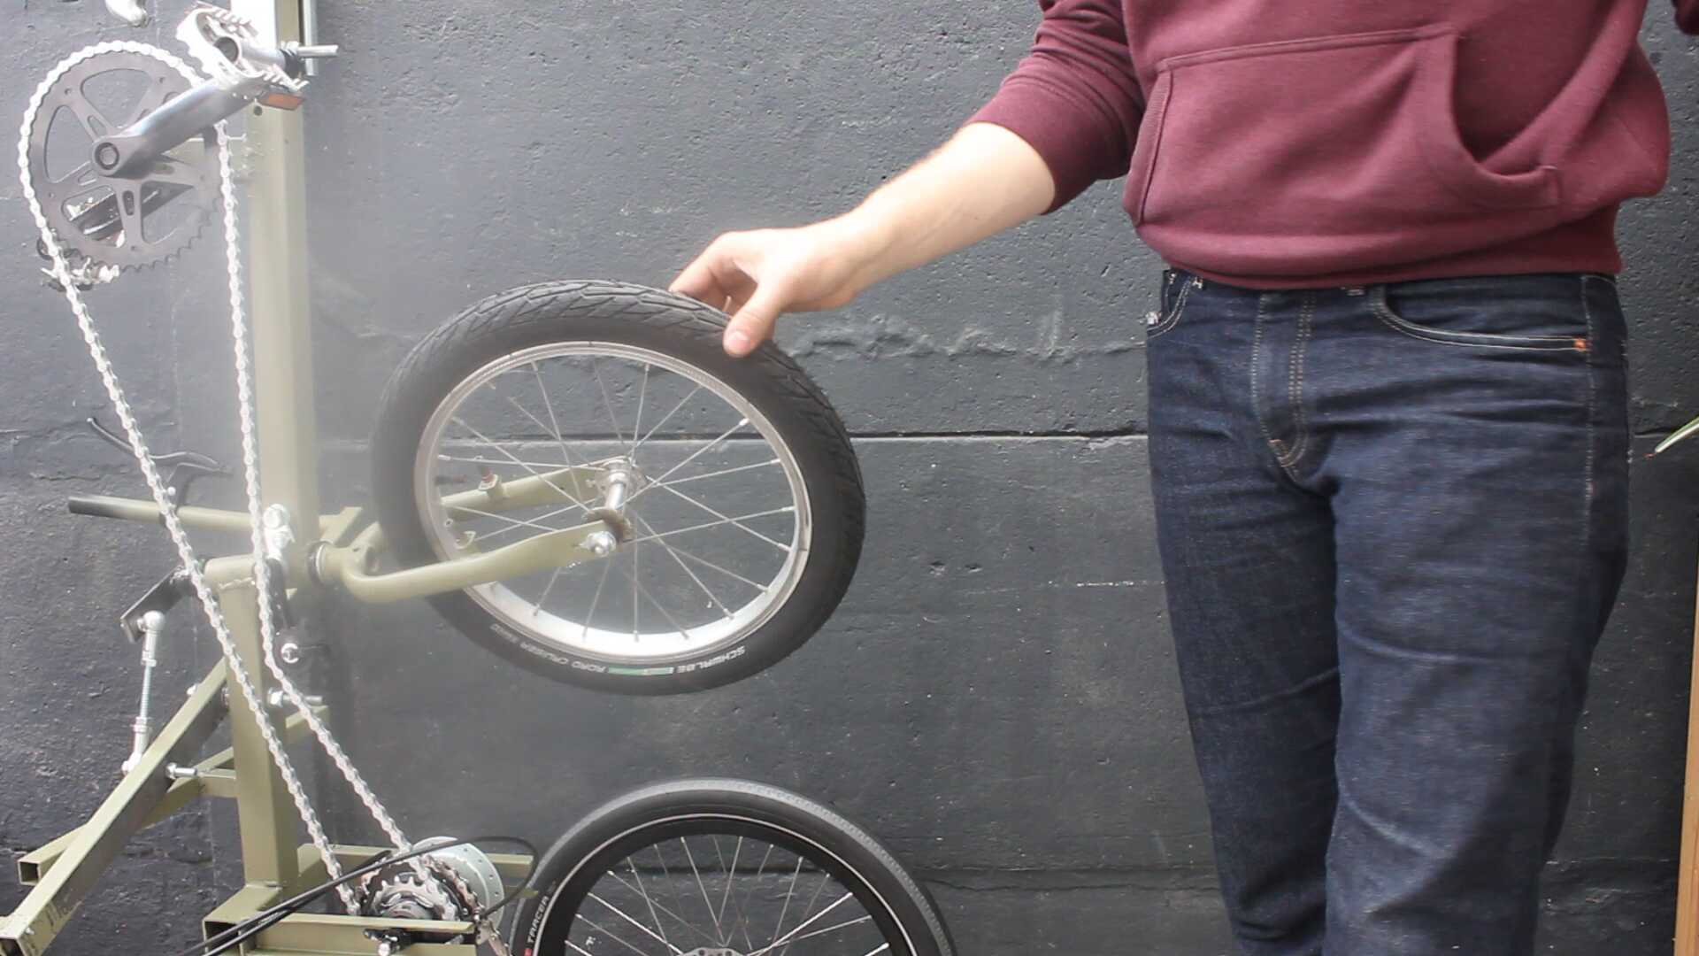
Et après, y’ plus qu’à rouler ! (ou à en faire deux autres pour rouler à plusieurs…).

Allez, bisous et pensez au casque !

